**BAB IV**

**PERANCANGAN SISTEM USULAN**

* 1. **Tahapan Perancangan Sistem**
     1. **Analisis Kebutuhan**

Berdasarkan hasil pengamatan prosedur sistem berjalan pada pengelolaan surat di PT. Provices Indonesia, maka tahapan berikutnya adalah analisa kebutuhan (*System Requitment*) dari sistem pengelolaan surat. Dengan mengidentifikasi kebutuhan fungsional program disertai dengan penggambaran usecase diagram dan scenario use case yang terkait dengan proses bisnis yang di usulkan.

1. Kebutuhan Pengguna

Dalam aplikasi pengelolaan surat terdapat 2 pengguna yang saling berinteraksi dalam lingkungan sistem, yaitu admin dan pimpinan. Pengguna tersebut memiliki karakteristik interaksi dengan sistem, sebagai berikut :

1. 1. Skenario Kebutuhan Admin
2. Admin dapat melakukan login
3. Admin dapat mengakses data surat masuk
4. Admin dapat mengakses data surat keluar
5. Admin dapat mengakses disposisi
6. Admin dapat mengakses buku agenda surat masuk
7. Admin dapat mengakses buku agenda surat keluar
8. Admin dapat mengakses galeri surat masuk
9. Admin dapat mengakses galeri surat keluar
10. Admin dapat mengakses klasifikasi surat
11. Admin dapat mengakses data user
12. Admin dapat mengakses laporan
13. Admin dapat melakukan logout
14. 2. Skenario Kebutuhan Pimpinan
15. Pimpinan dapat melakukan login
16. Pimpinan dapat mengakses data transaksi surat masuk
17. Pimpinan dapat mengakses data transaksi surat keluar
18. Pimpinan dapat mengakses galeri surat masuk
19. Pimpinan dapat mengakses galeri surat keluar
20. Pimpinan dapat mengakses laporan transaksi surat
21. Pimpinan dapat melakukan logout
22. Kebutuhan Sistem
23. Pengguna harus melakukan login terlebih dahulu agar dapat mengakses program ini dengan memasukkan username dan password agar privasi data pengguna dan data-data yang ada pada program tetap terjaga.
24. Sistem dapat menampilkan menu-menu yang ada pada program.
25. Pengguna harus melakukan logout setelah selesai menggunakan program.
    * 1. **Rancangan Diagram Use Case**
26. Diagram Use Case Hak Akses Admin

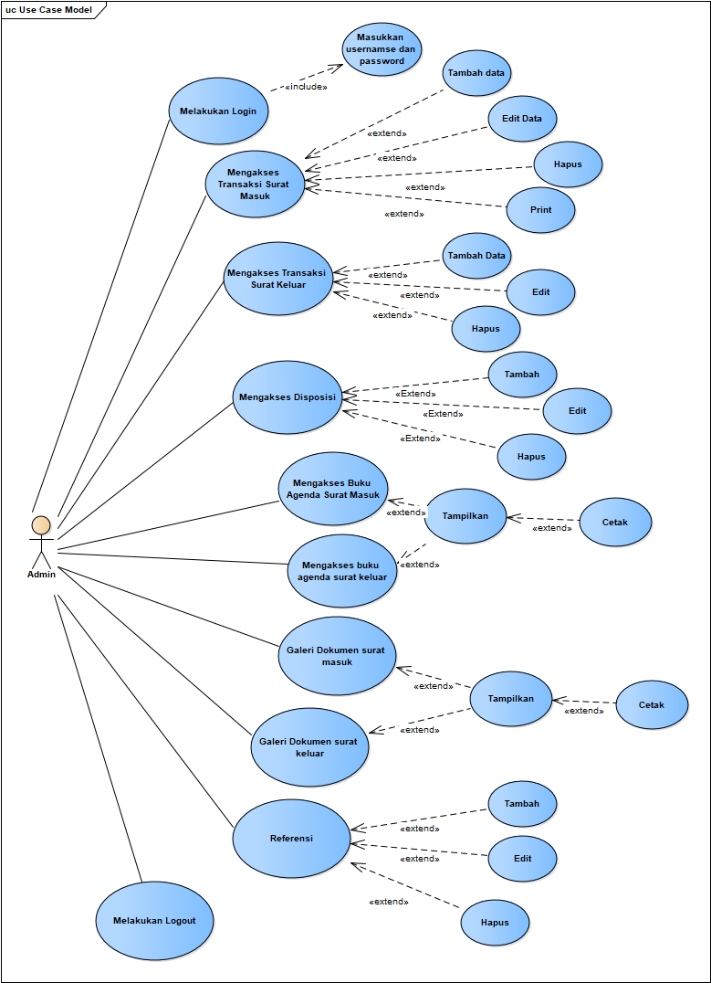

Sumber : Hasil Penelitian, 2020

Gambar IV.1

Diagram Use Case Hak Akses Admin

**Tabel IV.1**

**Deskripsi Diagram Use Case Hak Akses Admin – Transaksi Surat Masuk**

|  |  |
| --- | --- |
| *Use Case Name* | Transaksi Surat Masuk |
| *Requirements* | User memilih data surat masuk |
| *Goal* | User dapat menambah, mengubah data surat masuk ,menghapus data surat keluar, dan print data surat masuk |
| *Pre-Conditions* | User melihat data surat masuk |
| *Post-Conditions* | Data surat masuk tersimpan, terubah dan terhapus |
| *Failed end Condition* | Gagal menyimpan, merubah dan menghapus data surat masuk |
| *Actors* | Admin |
| *Main Flow/ Basic Path* | 1. User melihat data surat masuk 2. User menginput data surat masuk 3. System menyimpan data surat masuk ke database |
| *Alternate Flow/Invariant* A | A.1 User mengubah data surat masuk   1. User melihat data surat masuk 2. User memilih data yang ingin di ubah 3. User menginput data yang di ubah 4. System menyimpan perubahan yang telah di ubah ke dalam database |
| *Invariant B* | B.1 User menghapus data surat masuk   1. User memilih data surat masuk 2. User memilih data yang ingin di hapus 3. System menghapus data dari database |

Sumber : Hasil Penelitian, 2020

**Tabel IV.2**

**Deskripsi Diagram Use Case Hak Akses Admin – Transaksi Surat Keluar**

|  |  |
| --- | --- |
| *Use Case Name* | Transaksi Surat Keluar |
| *Requirements* | User memilih data surat keluar |
| *Goal* | User dapat menambah, mengubah data surat keluar ,dan menghapus data surat keluar. |
| *Pre-Conditions* | User melihat data surat keluar |
| *Post-Conditions* | Data surat keluar tersimpan, terubah dan terhapus |
| *Failed end Condition* | Gagal menyimpan, merubah dan menghapus data surat keluar |
| *Actors* | Admin |
| *Main Flow/ Basic Path* | 1. User melihat data surat keluar 2. User menginput data surat keluar 3. System menyimpan data surat keluar ke database |
| *Alternate Flow/Invariant* A | A.1 User mengubah data surat keluar   * 1. User melihat data surat keluar   2. User memilih data yang ingin di ubah   3. User menginput data yang di ubah   4. System menyimpan perubahan yang telah di ubah ke dalam database |
| *Invariant B* | B.1 User menghapus data surat keluar   * 1. User memilih data surat keluar   2. User memilih data yang ingin di hapus   3. System menghapus data dari database |

Sumber : Hasil Penelitian, 2020

**Tabel IV.3**

**Deskripsi Diagram Use Case Hak Akses Admin – Disposisi**

|  |  |
| --- | --- |
| *Use Case Name* | Mengakses Disposisi |
| *Requirements* | User memilih disposisi |
| *Goal* | User dapat menambah, mengubah , dan menghapus data disposisi |
| *Pre-Conditions* | User melihat data disposisi |
| *Post-Conditions* | Data disposisi tersimpan, terubah dan terhapus |
| *Failed end Condition* | Gagal menyimpan, merubah dan menghapus data disposisi |
| *Actors* | Admin |
| *Main Flow/ Basic Path* | 1. User melihat data disposisi 2. User menginput data disposisi 3. System menyimpan data disposisi ke database |
| *Alternate Flow/Invariant* A | A.1 User mengubah data disposisi  1) User melihat data disposisi   1. User memilih data yang ingin di ubah 2. User menginput data yang di ubah 3. System menyimpan perubahan yang telah di ubah ke dalam database |
| *Invariant B* | B.1 User menghapus data disposisi   1. User memilih data disposisi 2. User memilih data yang ingin di hapus 3. System menghapus data dari database |

Sumber : Hasil Penelitian, 2020

**Tabel IV.4**

**Deskripsi Diagram Use Case Hak Akses Admin – Mengakses Buku Agenda Surat Masuk dan Surat Keluar**

|  |  |
| --- | --- |
| *Use Case Name* | Mengakses Buku Agenda |
| *Requirements* | User dapat melihat data buku agenda surat |
| *Goal* | User telah melihat data buku agenda surat |
| *Pre-Conditions* | User telah melihat data buku agenda surat |
| *Post-Conditions* | Data buku agenda tersimpan |
| *Failed and Conditions* | User tidak bisa melihat buku agenda |
| *Actors* | Admin |
| *Main Flow/Basic Path* | 1. User memilih tanggal 2. Sitem menampilkan data buku agenda 3. User mencetak data buku agenda |

Sumber : Hasil Penelitian, 2020

**Tabel IV.5**

**Deskripsi Diagram Use Case Hak Akses Admin – Mengakses Galeri Surat**

|  |  |
| --- | --- |
| *Use Case Name* | Mengakses Galeri Surat |
| *Requirements* | User dapat melihat galeri surat |
| *Goal* | User telah melihat galeri surat |
| *Pre-Conditions* | User telah melihat galeri surat |
| *Post-Conditions* | Data galeri surat tersimpan |
| *Failed and Conditions* | User tidak bisa melihat galeri surat |
| *Actors* | Admin |
| *Main Flow/Basic Path* | 1. User memilih tanggal 2. Sitem menampilkan galeri surat |

Sumber : Hasil Penelitian, 2020

**Tabel IV.6**

**Deskripsi Diagram Use Case Hak Akses Admin – Mengakses Referensi**

|  |  |
| --- | --- |
| *Use Case Name* | Mengakses Referensi |
| *Requirements* | User memilih klasifikasi surat |
| *Goal* | User dapat mengubah klasifikasi surat |
| *Pre-Conditions* | User melihat klasifikasi surat |
| *Post-Conditions* | Data referensi tersimpan dan terubah |
| *Failed end Condition* | Gagal menyimpan, mengubah |
| *Actors* | Admin |
| *Main Flow/ Basic Path* | 1. User melihat klasifikasi surat 2. System menyimpan data ke database |
| *Alternate Flow/Invariant* A | A.1 User mengubah data referensi   1. User melihat klasifikasi surat 2. User memilih data yang ingin di ubah 3. User menginput data yang di ubah 4. System menyimpan perubahan yang telah di ubah ke dalam database   A.2 User menyimpan data referensi   1. User menyimpan klasifikasi surat 2. User memilih data yang ingin disimpan 3. System menyimpan perubahan yang telah diubah ke database |
| *Invariant B* | B.1 User memilih data klasifikasi surat   1. User memilih klasifikasi surat 2. User dapat menambah klasifikasi surat 3. System meyimpan data ke database |

Sumber : Hasil Penelitian, 2020

**Tabel IV.7**

**Deskripsi Diagram Use Case Hak Akses Admin – Mengakses Data User**

|  |  |
| --- | --- |
| *Use Case Name* | Mengakses data user |
| *Requirements* | Admin dapat melihat data user |
| *Goal* | Admin dapat menambah, merubah, dan menghapus data user |
| *Pre-Conditions* | Admin telah melihat data user |
| *Post-Conditions* | Data user tidak sesuai |
| *Failed and Conditions* | Admin tidak bisa menambah, merubah,dan menghapus data user |
| *Actors* | Admin |
| *Main Flow/Basic Path* | 1. Admin melihat data user 2. Admin menginput data user 3. System menyimpan data user ke dalam database |
| *Alternate Flow/Invariant A* | A.1 Admin mengubah data user   1. Admin memilih data yang ingin di ubah 2. Admin menginput data yang di ubah 3. System menyimpan perubahan ke dalam database |

Sumber : Hasil Penelitian, 2020

1. Diagram Use Case Hak Akses Pimpinan

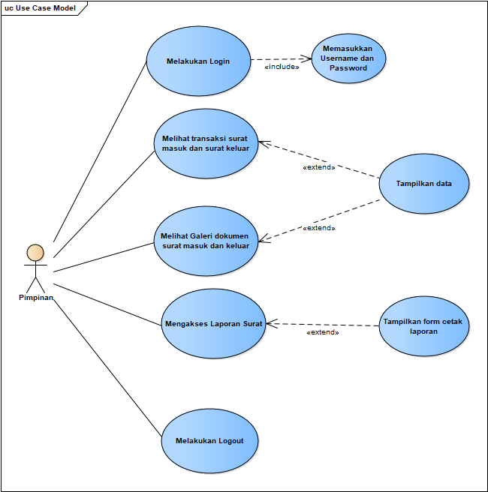

Sumber : Hasil Penelitian, 2020

Gambar IV.2

Diagram Use Case Hak Akses Pimpinan

**Tabel IV.8**

**Deskripsi Diagram Use Case Hak Akses Pimpinan – Melihat data Transaksi Surat**

|  |  |
| --- | --- |
| *Use Case Name* | Mengakses data transaksi surat |
| *Requirements* | User memilih data transaksi surat masuk dan keluar |
| *Goal* | User dapat menyimpan data transaksi surat |
| *Pre-Conditions* | User melihat data transaksi surat |
| *Post-Conditions* | Data transaksi surat tersimpan |
| *Failed end Condition* | Gagal menyimpan transaksi surat |
| *Actors* | Pimpinan |
| *Main Flow/ Basic Path* | 1. User melihat data transaksi surat 2. System menyimpan data transaksi |

Sumber : Hasil Penelitian, 2020

**Tabel IV.9**

**Deskripsi Diagram Use Case Hak Akses Pimpinan – Melihat Galeri Dokumen Surat**

|  |  |
| --- | --- |
| *Use Case Name* | Mengakses Galeri dokumen surat |
| *Requirements* | User memilih dokumen surat masuk dan surat keluar |
| *Goal* | User melihat dokumen surat |
| *Pre-Conditions* | User melihat dokumen surat |
| *Post-Conditions* | Data dokumen surat tersimpan |
| *Failed end Condition* | User tidak bisa melihat galeri surat |
| *Actors* | Pimpinan |
| *Main Flow/ Basic Path* | User dapat melihat galeri surat berdasarkan tanggal |

Sumber : Hasil Penelitian, 2020

**Tabel IV.10**

**Deskripsi Diagram Use Case Hak Akses Pimpinan – Mengakses Laporan Transaksi**

|  |  |
| --- | --- |
| *Use Case Name* | Mengakses laporan transaksi |
| *Requirements* | User memilih laporan transaksi |
| *Goal* | User dapat menyimpan laporan transaksi |
| *Pre-Conditions* | User melihat laporan transkasi |
| *Post-Conditions* | Data laporan transaksi tersimpan |
| *Failed end Condition* | Gagal menyimpan laporan transaksi |
| *Actors* | Pimpinan |
| *Main Flow/ Basic Path* | 1. User melihat laporan transakasi 2. User menginput laporan transaksi 3. System menyimpan laporan transaksi |

* + 1. **Rancangan Diagram Aktivitas**

1. Diagram Aktivitas Sistem Usulan Admin

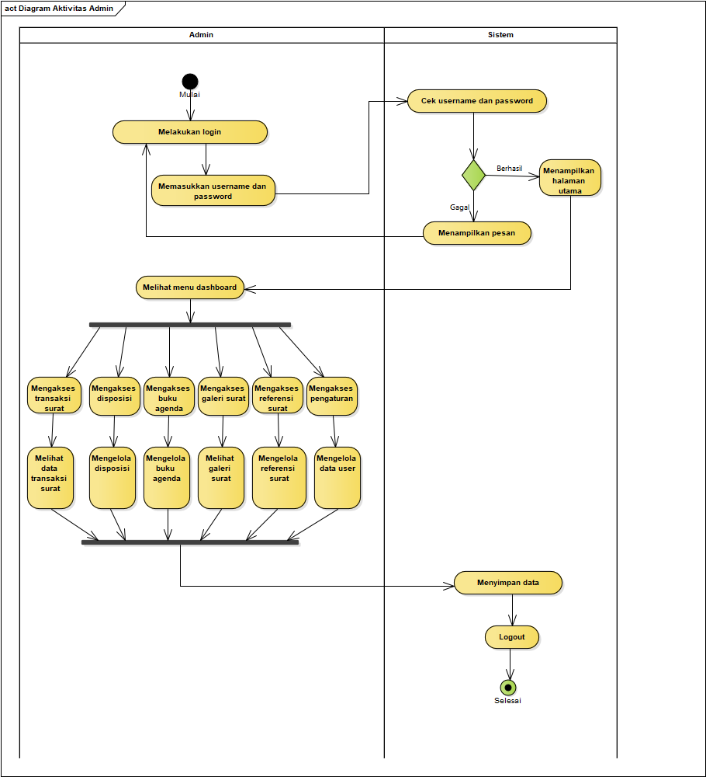

Sumber : Hasil Penelitian, 2020

Gambar IV.3

Diagram Aktivitas Sistem Usulan Admin

1. Diagram Aktivitas Sistem Usulan Pimpinan

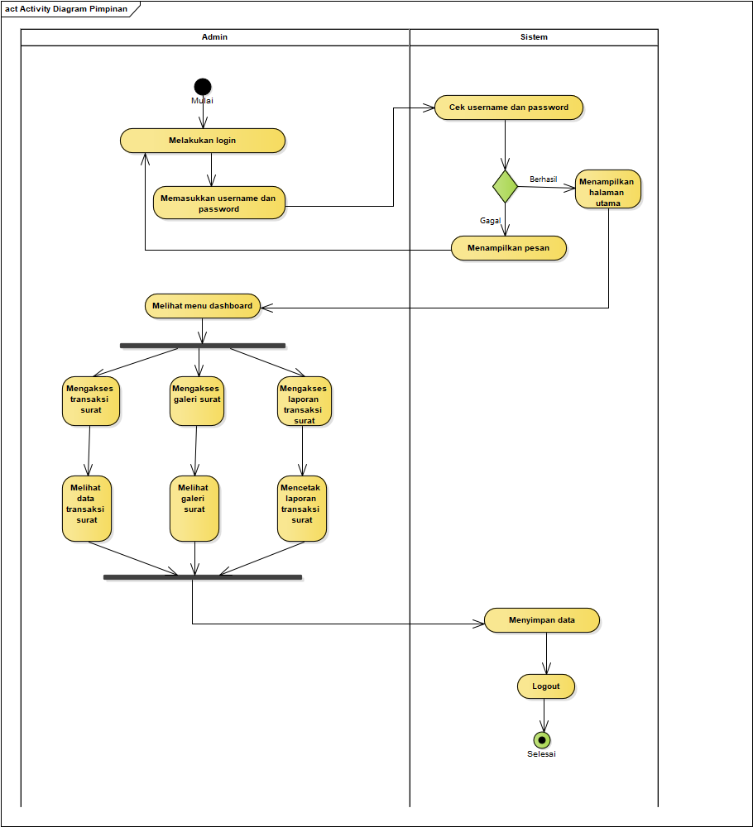

Sumber : Hasil Penelitian, 2020

Gambar IV.4

Diagram Aktivitas Sistem Usulan Pimpinan

* + 1. **Rancangan Dokumen Sistem Usulan**

1. Dokumen Masukan

Nama Dokumen : List surat masuk dan surat keluar

Fungsi : Mengetahui surat yang masuk dan keluar

Sumber : Pengirim Surat

Tujuan : Pimpinan

Media : Kertas

Jumlah : 1

Frekuensi : Setiap terjadinya transaksi surat

Bentuk : Lihat lampiran C.1

1. Dokumen Keluaran

Nama Dokumen : Laporan Surat masuk dan surat Keluar

Fungsi : Melaporkan data transaksi surat kepada

Pimpinan

Sumber : Staff HR

Tujuan : Pimpinan

Jumlah : 1

Frekuensi : Saat Dibutuhkan

Bentuk : Lihat Lampiran C.2

* + 1. **Rancangan Prototype**

1. Menu Login

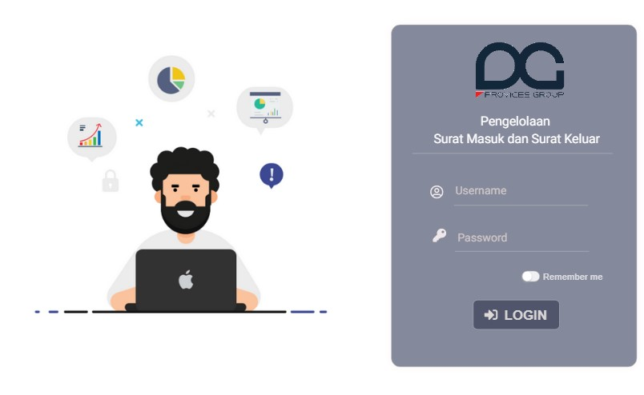

Sumber : Hasil Penelitian, 2020

Gambar IV.5

Rancangan Prototype Menu Login

1. Menu Dashboard

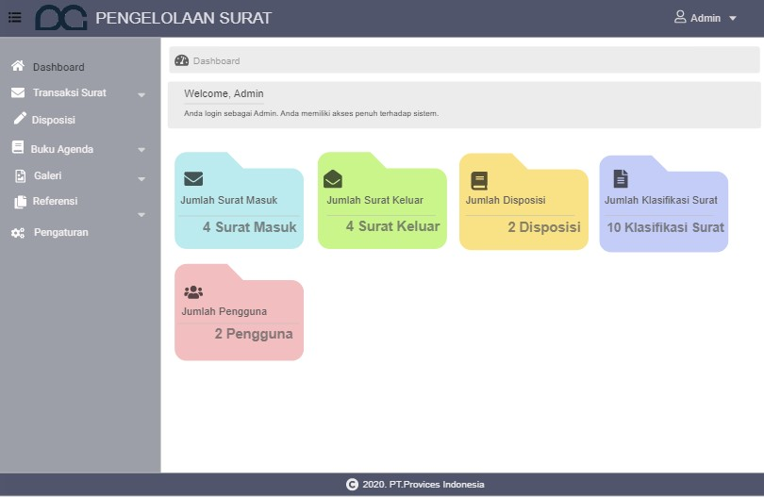

Sumber : Hasil Penelitian, 2020

Gambar IV.6

Rancangan Prototype Menu Dashboard

1. Menu Transaksi Surat Masuk

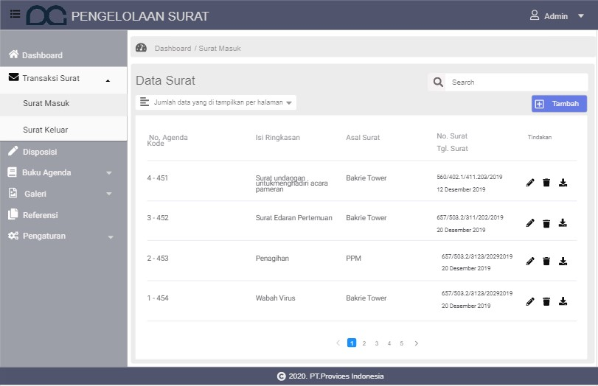

Sumber : Hasil Penelitian, 2020

Gambar IV.7

Rancangan Prototype Menu Transaksi Surat Masuk

1. Tambah data surat masuk

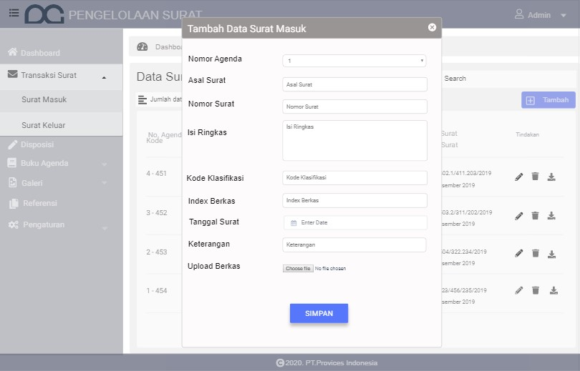

Sumber : Hasil Penelitian, 2020

Gambar IV.8

Rancangan Prototype Menu Tambah Data Surat Masuk

1. Edit data surat masuk

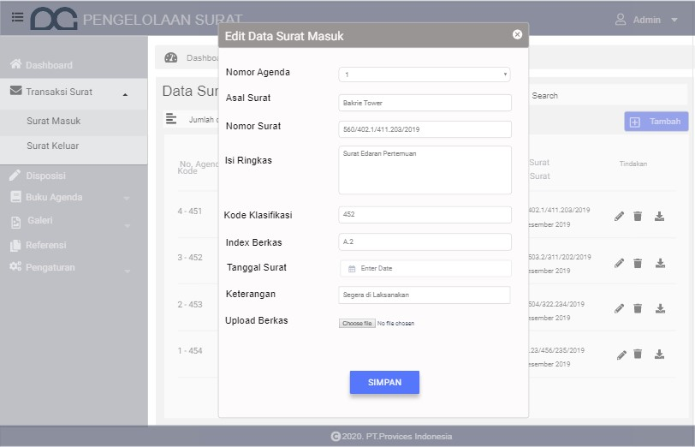

Sumber : Hasil Penelitian, 2020

Gambar IV.9

Rancangan Prototype Menu Edit Data Surat Masuk

1. Hapus data surat

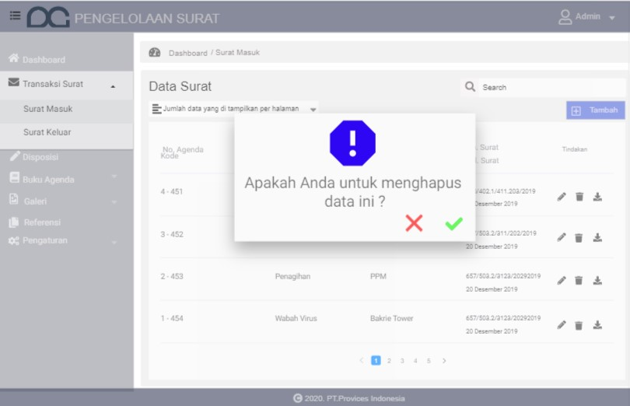

Sumber : Hasil Penelitian, 2020

Gambar IV.10

Rancangan Prototype Hapus Data Surat

1. Menu Transaksi Surat Keluar

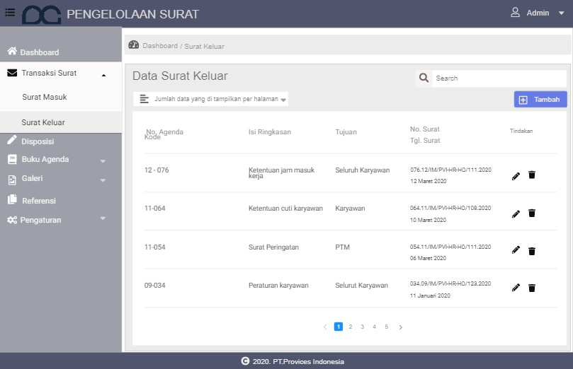

Sumber : Hasil Penelitian, 2020

Gambar IV.11

Rancangan Prototype Menu Transaksi Surat Keluar

1. Tambah data Surat Keluar

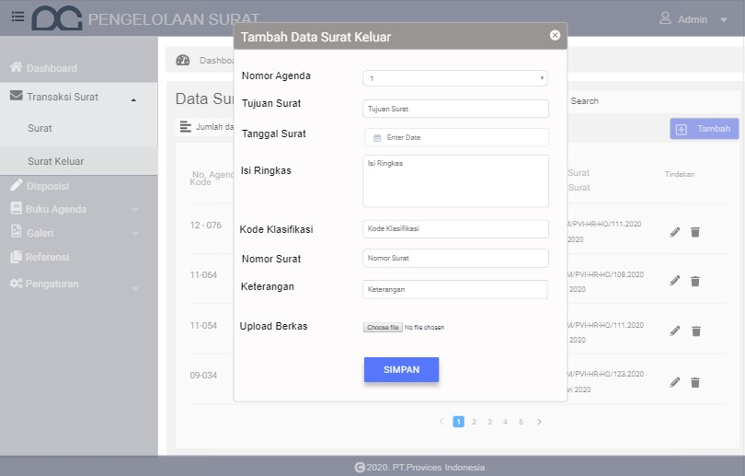

Sumber : Hasil Penelitian, 2020

Gambar IV.12

Rancangan Prototype Tambah Data Surat Keluar

1. Edit data Surat Keluar

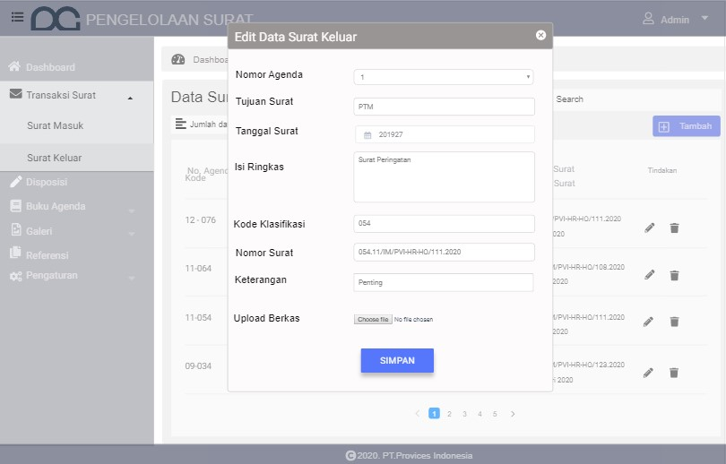

Sumber : Hasil Penelitian, 2020

Gambar IV.13

Rancangan Prototype Edit DataSurat Keluar

1. Menu Disposisi

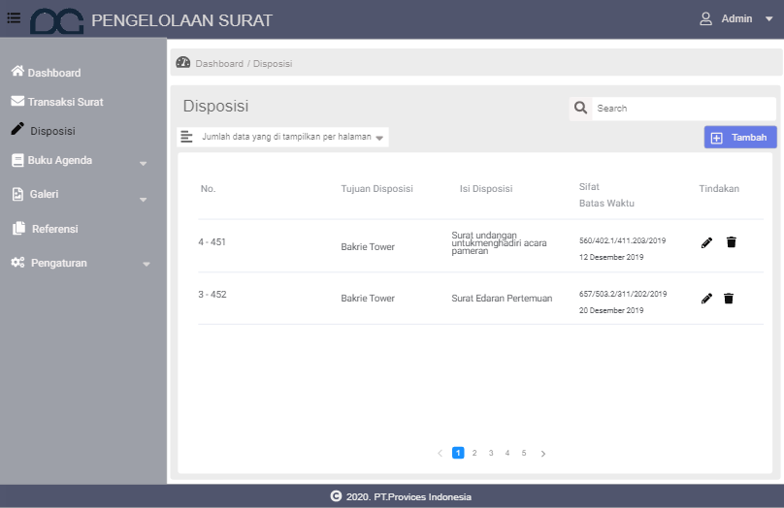

Sumber : Hasil Penelitian, 2020

Gambar IV.14

Rancangan Prototype Menu Disposisi

1. Menu Buku Agenda Surat Masuk

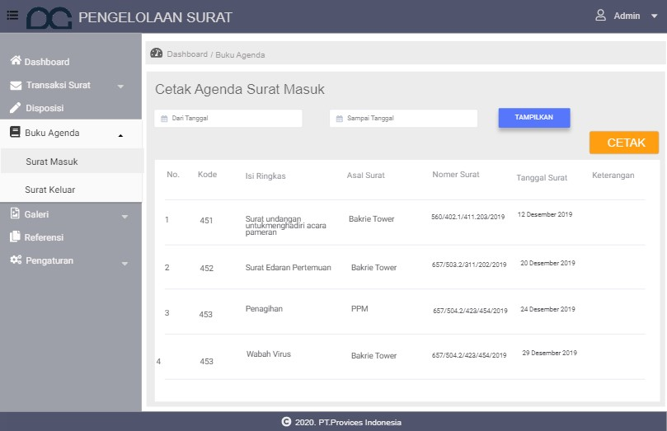

Sumber : Hasil Penelitian, 2020

Gambar IV.15

Rancangan Prototype Menu Buku Agenda Surat Masuk

1. Menu Buku Agenda Surat Keluar

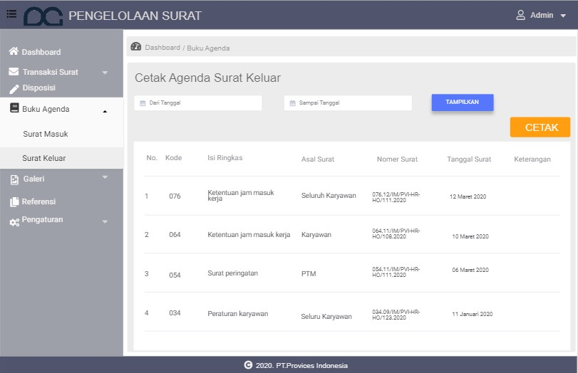

Sumber : Hasil Penelitian, 2020

Gambar IV.16

Rancangan Prototype Menu Buku Agenda Surat Keluar

1. Galeri Surat masuk

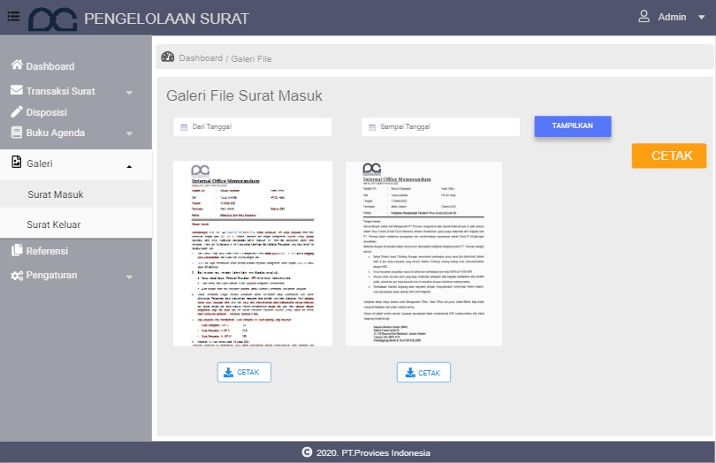

Sumber : Hasil Penelitian, 2020

Gambar IV.17

Rancangan Prototype Menu Galeri Surat Masuk

1. Galeri Surat Keluar

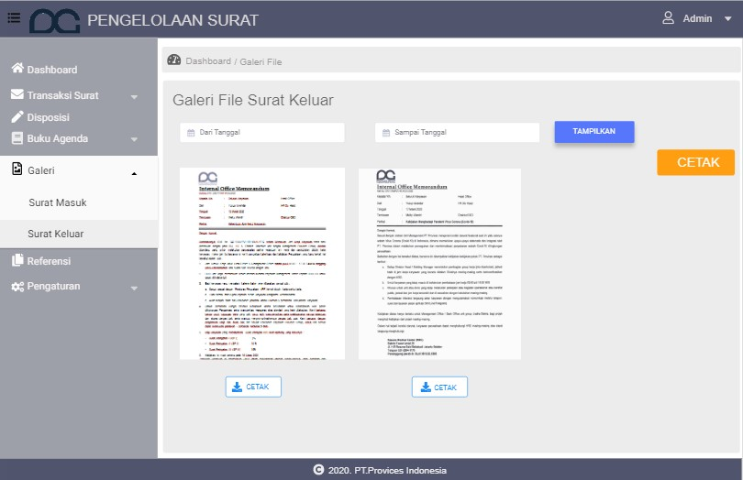

Sumber : Hasil Penelitian, 2020

Gambar IV.18

Rancangan Prototype Menu Galeri Surat Keluar

1. Menu Referensi

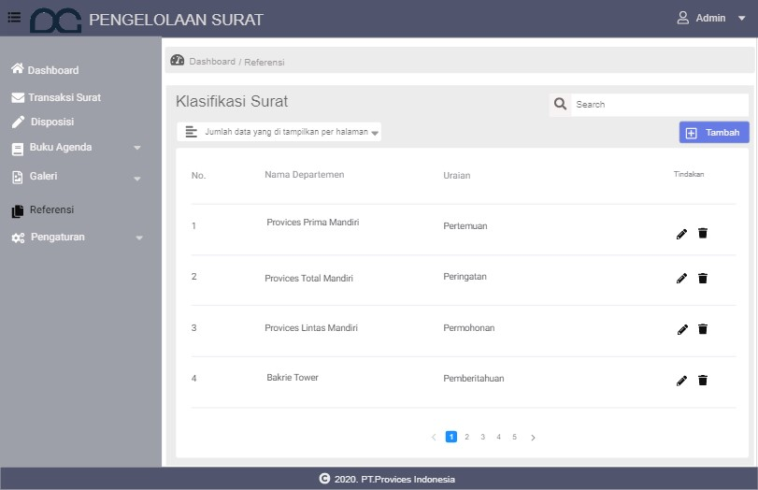

Sumber : Hasil Penelitian, 2020

Gambar IV.19

Rancangan Prototype Menu Referensi

1. Menu Pengaturan Instansi

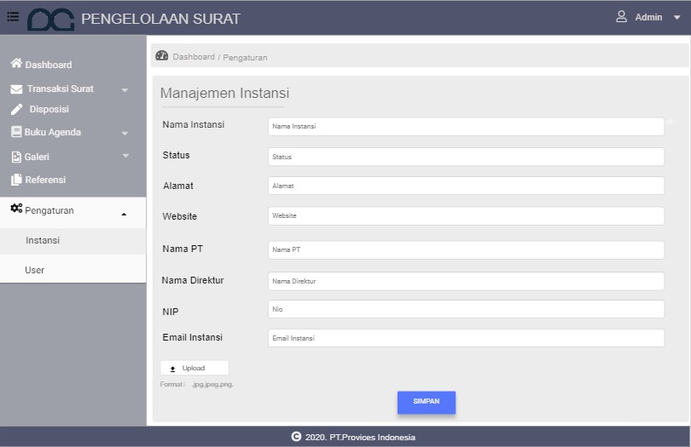

Sumber : Hasil Penelitian, 2020

Gambar IV.20

Rancangan Prototype Menu Pengaturan Instansi

1. Menu Pengaturan User

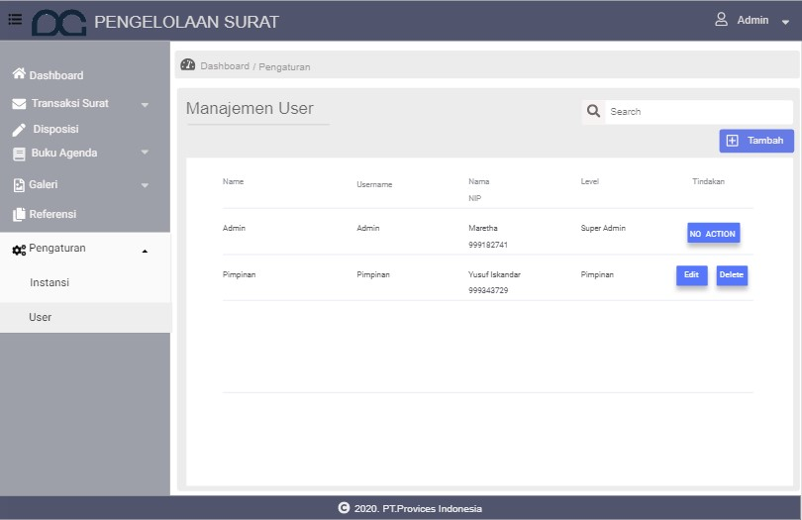

Sumber : Hasil Penelitian, 2020

Gambar IV.21

Rancangan Prototype Menu Pengaturan User

1. Pengaturan Tambah User

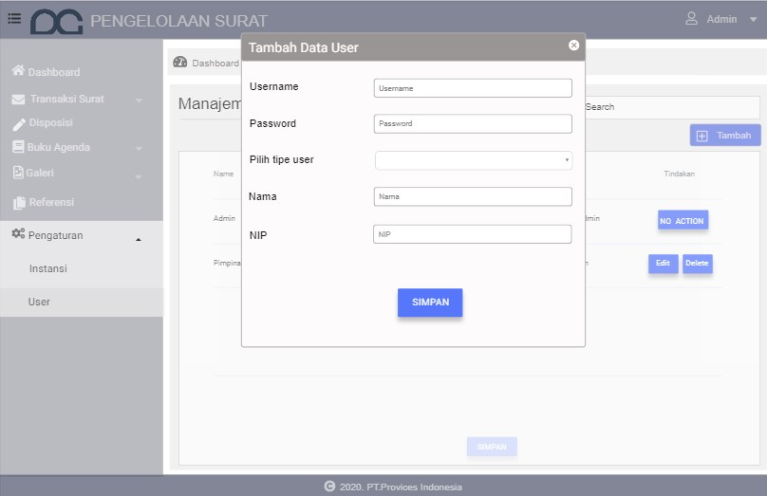

Sumber : Hasil Penelitian, 2020

Gambar IV.22

Rancangan Prototype Menu Tambah User

1. Menu Admin Profile

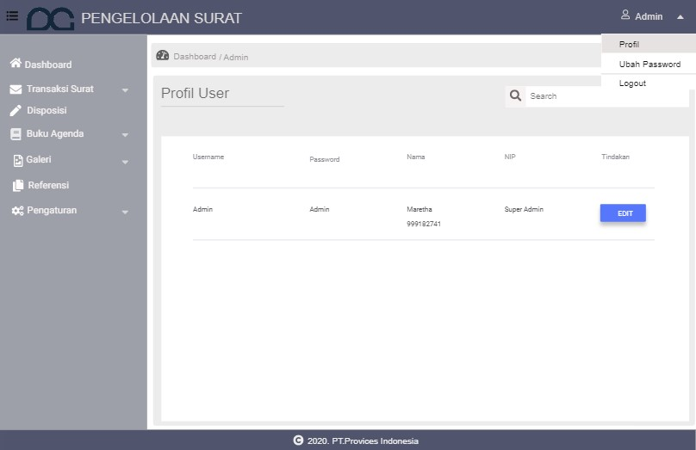

Sumber : Hasil Penelitian, 2020

Gambar IV.23

Rancangan Prototype Menu Admin Profile

1. Edit admin Profile

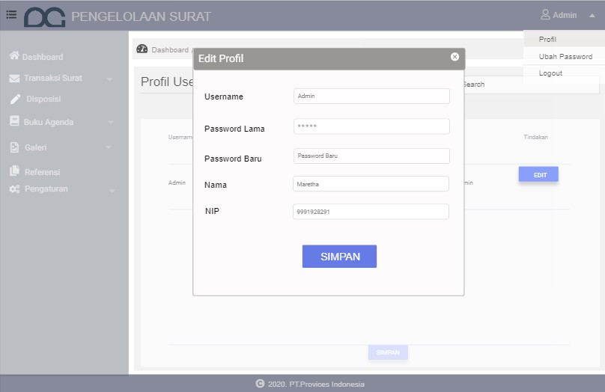

Sumber : Hasil Penelitian, 2020

Gambar IV.24

Rancangan Prototype Menu Edit Admin Profile

* 1. **Perancangan Perangkat Lunak**

Perancangan perangkat lunak ini difokuskan pada enam atribut, yaitu *ERD*,

*LRS*, Spesifikasi File, *Class Diagram*, *Sequence Diagram*, dan Spesifikasi Hardware dan Software.

* + 1. ***Entity Relationship Diagram* (ERD)**

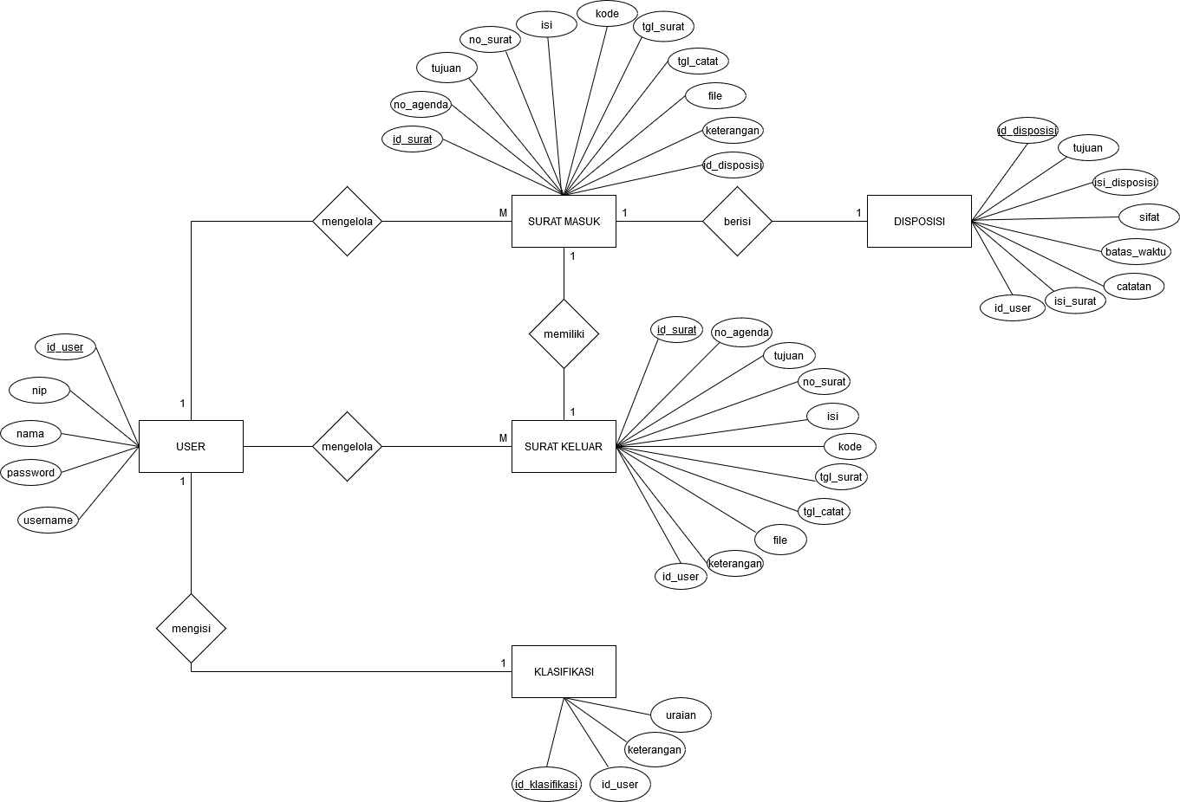

Sumber : Hasil Penelitian, 2020

Gambar IV.25

*Entity Relationship Diagram*

* + 1. ***Logical Record Structure* (LRS)**

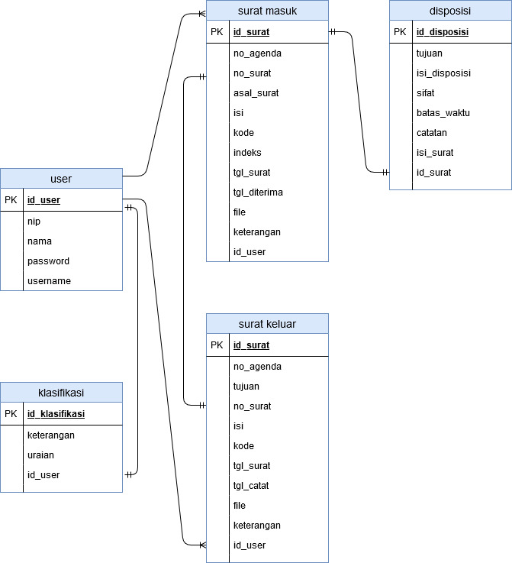

Sumber : Hasil Penelitian, 2020

Gambar IV.26

*Logical Record Structure*

* + 1. **Spesifikasi File**

1. Spesifikasi File User

Nama File : User

Akronim : Akses

Fungsi : Untuk mengelola data user

Tipe File : File master

Organisasi File : Indexed Sequential

Akses File : Random

Media : Hardisk

Panjang record : 80

Kunci Field : id_user

Software : Mysql

Tabel IV.11

Spesifikasi File User

|  |  |  |  |  |  |
| --- | --- | --- | --- | --- | --- |
| No | Elemen Data | Nama Field | Tipe | Size | Keterangan |
| 1 | Id user | id_user | Int | 10 | Primary key |
| 2 | Username | Username | Varchar | 20 |  |
| 3 | Password | Password | Varchar | 10 |  |
| 4 | Nama | Nama | Varchar | 30 |  |
| 5 | Nip | Nip | Varchar | 10 |  |

Sumber : Hasil Penelitian, 2020

1. Spesifikasi File Surat Masuk

Nama File : Surat Masuk

Akronim : Transaksi

Fungsi : Untuk mengelola data surat masuk

Tipe File : File master

Organisasi File : Indexed Sequential

Akses File : Random

Media : Hardisk

Panjang record : 545

Kunci Field : id_surat

Software : Mysql

Tabel IV.12

Spesifikasi File Surat Masuk

|  |  |  |  |  |  |
| --- | --- | --- | --- | --- | --- |
| No | Elemen Data | Nama Field | Tipe | Size | Keterangan |
| 1 | Id surat | id_surat | Int | 10 | Primary key |
| 2 | No Agenda | no_agenda | Int | 10 |  |
| 3 | No Surat | no_surat | Int | 15 |  |
| 4 | Asal Surat | asal_surat | Varchar | 100 |  |
| 5 | Isi | Isi | Varchar | 100 |  |
| 6 | Kode | Kode | Varchar | 20 |  |
| 7 | Indeks | Indeks | Varchar | 30 |  |
| 8 | Tanggal Surat | tgl_surat | Date |  |  |
| 9 | Tanggal Diterima | tgl_diterima | Date |  |  |
| 10 | File | File | Varchar | 150 |  |
| 11 | Keterangan | keterangan | Varchar | 100 |  |
| 12 | Id User | id_user | Int | 10 |  |

Sumber : Hasil Penelitian, 2020

1. Spesifikasi File Disposisi

Nama File : Disposisi

Akronim : Disposisi

Fungsi : Untuk mengelola catatan berupa tanggapan

Tipe File : File Transaksi

Organisasi File : Indexed Sequential

Akses File : Random

Media : Hardisk

Panjang record : 500

Kunci Field : id_disposisi

Software : Mysql

Tabel IV.13

Spesifikasi File Disposisi

|  |  |  |  |  |  |
| --- | --- | --- | --- | --- | --- |
| No | Elemen Data | Nama Field | Tipe | Size | Keterangan |
| 1 | Id Disposisi | id_disposisi | Int | 10 | Primary key |
| 2 | Tujuan | Tujuan | Varchar | 100 |  |
| 3 | Isi Disposisi | Isi_disposisi | Varchar | 100 |  |
| 4 | Sifat | Sifat | Varchar | 80 |  |
| 5 | Batas Waktu | batas_waktu | Date |  |  |
| 6 | Catatan | catatan | Varchar | 100 |  |
| 7 | Isi Surat | isi_surat | Varchar | 100 |  |
| 8 | Id Surat | id_surat | Int | 10 |  |

Sumber : Hasil Penelitian, 2020

1. Spesifikasi File Surat Keluar

Nama File : Surat Keluar

Akronim : Transaksi

Fungsi : Untuk mengelola data surat keluar

Tipe File : File Transaksi

Organisasi File : Indexed Sequential

Akses File : Random

Media : Hardisk

Panjang record : 530

Kunci Field : id_surat

Software : Mysql

Tabel IV.14

Spesifikasi File Surat Keluar

|  |  |  |  |  |  |
| --- | --- | --- | --- | --- | --- |
| No | Elemen Data | Nama Field | Tipe | Size | Keterangan |
| 1 | Id surat | id_surat | Int | 10 | Primary key |
| 2 | No Agenda | no_agenda | Int | 10 |  |
| 3 | Tujuan | Tujuan | Varchar | 100 |  |
| 4 | No Surat | no_surat | Varchar | 80 |  |
| 5 | Isi | Isi | Varchar | 100 |  |
| 6 | Kode | Kode | Varchar | 20 |  |
| 7 | Tanggal Surat | tgl_surat | Date |  |  |
| 8 | Tanggal Catat | tgl_catat | Date |  |  |
| 9 | File | File | Varchar | 100 |  |
| 10 | Keterangan | keterangan | Varchar | 100 |  |
| 11 | Id User | id_user | Int | 10 |  |

Sumber : Hasil Penelitian, 2020

1. Spesifikasi File Klasifikasi

Nama File : Klasifikasi

Akronim : Klasifikasi

Fungsi : Untuk mengelola data klasifikasi

Tipe File : File Master

Organisasi File : Indexed Sequential

Akses File : Random

Media : Hardisk

Panjang Record : 220

Kunci Field : id_klasifikasi

Software : Mysql

Tabel IV.15

Spesifikasi File Klasifikasi

|  |  |  |  |  |  |
| --- | --- | --- | --- | --- | --- |
| No | Elemen Data | Nama Field | Tipe | Size | Keterangan |
| 1 | Id klasifikasi | id_klasifikasi | Int | 10 | Primary key |
| 2 | Uraian | Uraian | Varchar | 100 |  |
| 3 | Keterangan | keterangan | Varchar | 100 |  |
| 4 | Id User | id_user | Int | 10 |  |

Sumber : Hasil Penelitian, 2020

**4.2.4 Class Model / Class Diagram**

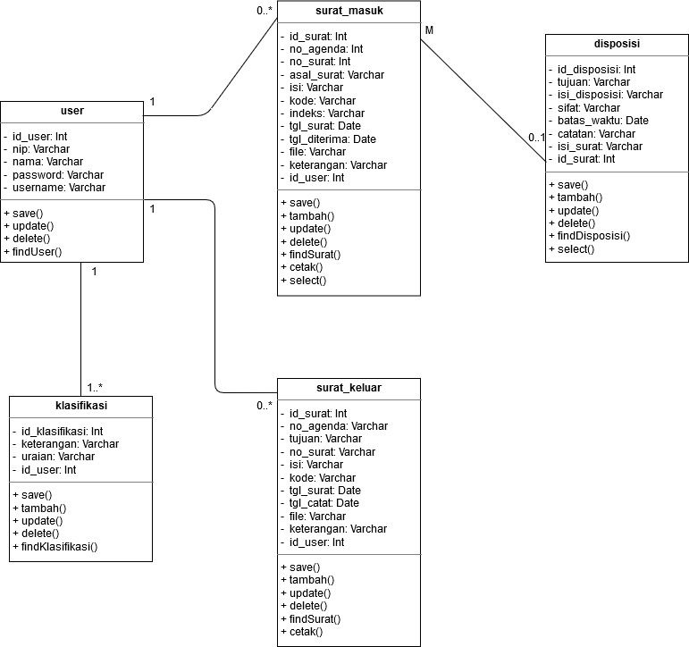

Sumber : Hasil Penelitian, 2020

Gambar IV.27

Class Model/Class Diagram

* + 1. ***Sequence Diagram***

1. Sequence Diagram Admin
2. Sequence Diagram Login

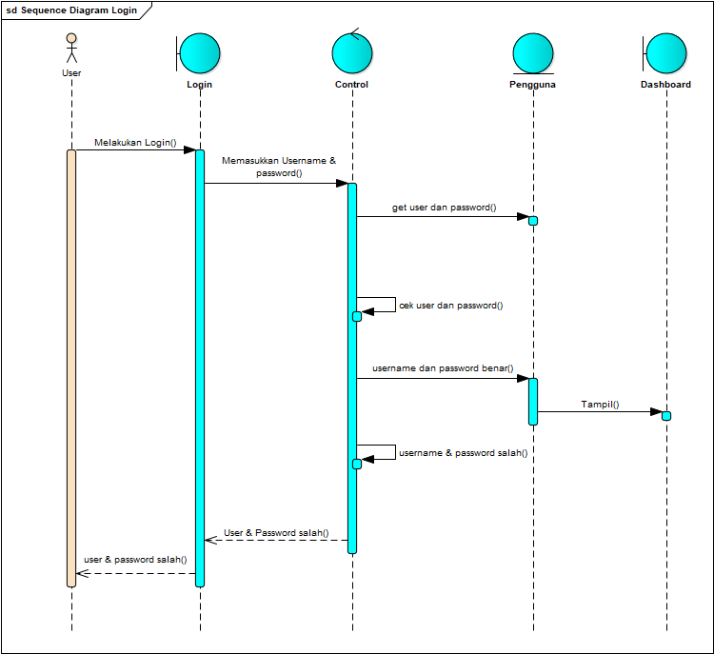

Sumber : Hasil Penelitian, 2020

Gambar IV.28

Sequence Diagram Login

1. Sequence Diagram Transaksi Surat Masuk

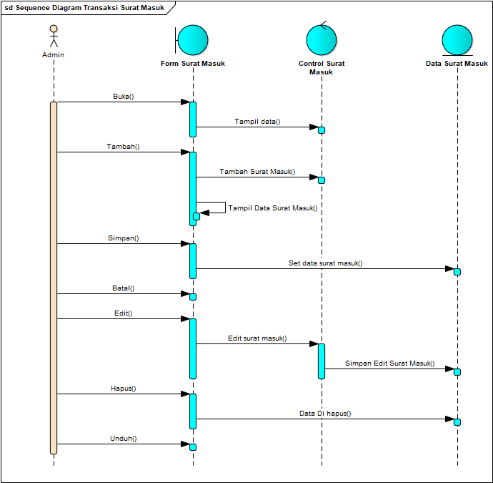

Sumber : Hasil Penelitian, 2020

Gambar IV.29

Sequence Diagram Transaksi Surat Masuk

1. Sequence Diagram Transaksi Surat Keluar

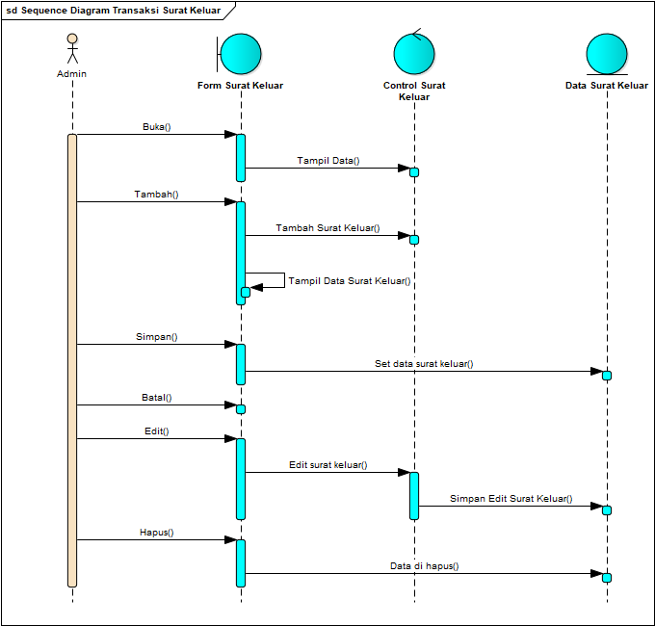

Gambar IV.30

Sequence Diagram Transaksi Surat Keluar

1. Sequence Diagram Disposisi

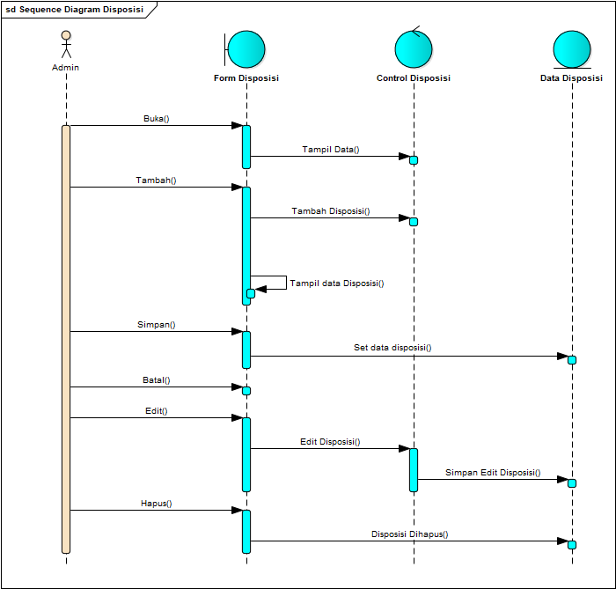

Sumber : Hasil Penelitian, 2020

Gambar IV.31

Sequence Diagram Disposisi

1. Sequence Diagram Klasifikasi

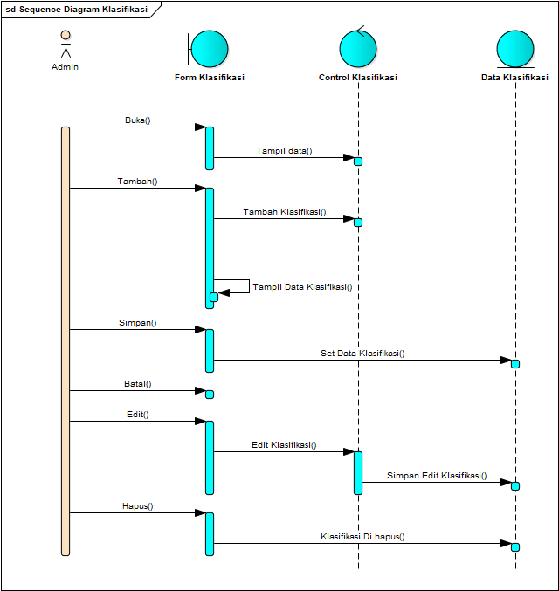

Gambar IV.32

Sequence Diagram Klasifikasi

1. Sequence Diagram Data User

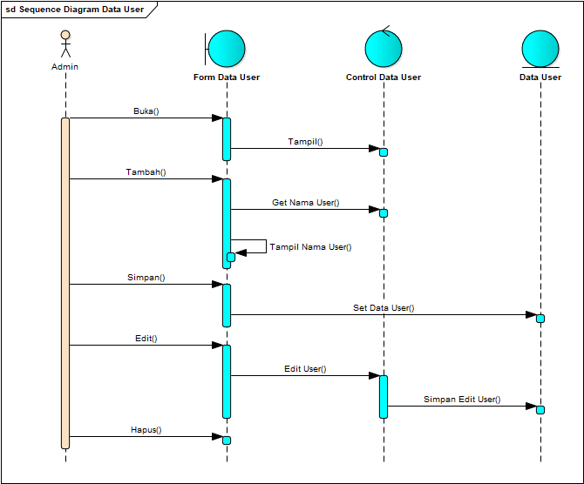

Sumber : Hasil Penelitian, 2020

Gambar IV.33

Sequence Diagram Data User

1. Sequence Diagram Pimpinan
2. Sequence Diagram Data Transaksi Surat Masuk

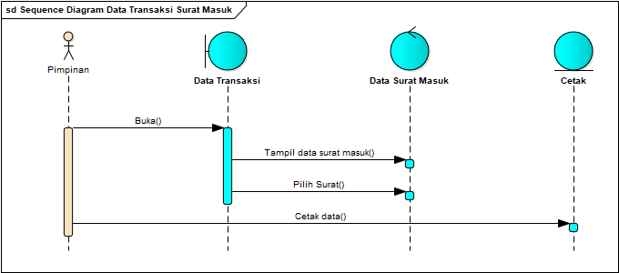

Sumber : Hasil Penelitian, 2020

Gambar IV.34

Sequence Diagram Data Transaksi Surat Masuk

1. Sequence Diagram Data Transaksi Surat Keluar

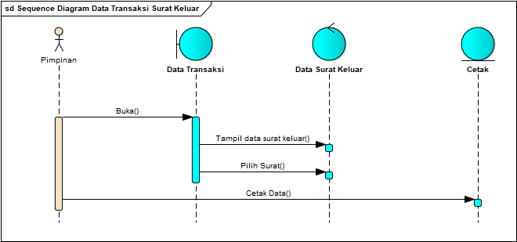

Sumber : Hasil Penelitian, 2020

Gambar IV.35

Sequence Diagram Data Transaksi Surat Keluar

1. Sequence Diagram Data Galeri Surat

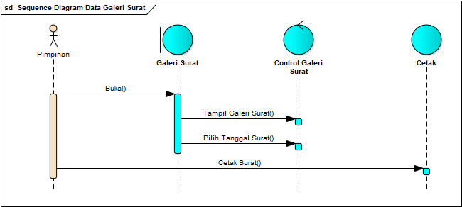

Sumber : Hasil Penelitian, 2020

Gambar IV.36

Sequence Diagram Data Galeri Surat

1. Sequence Diagram Laporan Transaksi Surat

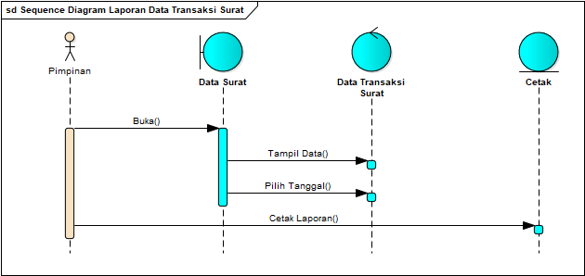

Sumber : Hasil Penelitian, 2020

Gambar IV.37

Sequence Diagram Laporan Transaksi Surat

* + 1. **Spesifikasi *Hardware* dan *Software***

1. Spesifikasi *Hardware*
2. *Server*
3. Processor
4. RAM 2 GB
5. *Hard Disk* 500 GB
6. *System Type* Min 32 Bit *Operating System*
7. Mouse
8. Keyboard
9. Monitor dengan resolusi layar minimum 640 x 480
10. Koneksi Internet dengan kecepatan 10 Mbps
11. *Client*
12. Processor
13. RAM 1 GB
14. *Hard Disk* 20 GB
15. Mouse
16. Keyboard
17. Monitor dengan resolusi layar 640 x 480
18. Koneksi internet dengan kecepatan 2 Mbps
19. Spesifikasi *Software*
20. *Server*
21. Microsoft Windows 10
22. Xampp
23. Aplikasi Apache Server
24. Aplikasi PHP server
25. Aplikasi MySQL server
26. Aplikasi PhpMyAdmin
27. Mozilla Firefox, Internet Explore, Opera, Google Chrome
28. *Client*
29. Microsoft Windows, Linux (Ubuntu dan Centos).
30. Google Chrome, Mozilla Firefox, Opera, Internet Explore.
    1. **Jadwal Implementasi**

